Решения и ответы
заданий городской олимпиады школьников по ГЕОМЕТРИИ
8 класс
1.
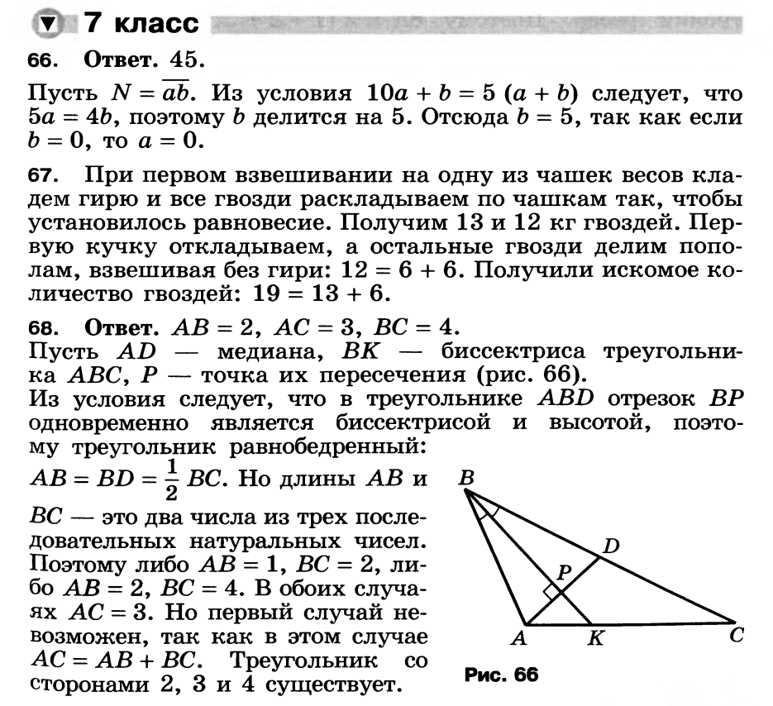

2.Ответ: 9
Пусть разрез проходил вертикально. Проведём во всех квадратиках 1 × 1 вертикальные отрезки, соединяющие середины противоположных сторон. Заметим, что при сгибании по линиям клеток эти отрезки накладываются друг на друга. Следовательно, при разрезании разрезаются они и только они. Считая число получающихся при этом частей, получаем 9.
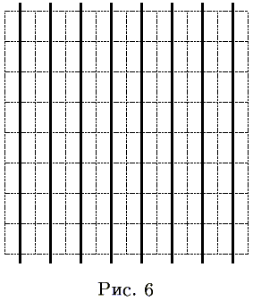
3 Ответ: 512 кубиков.
6а²=a³, a=6. Тогда длина одной стороны кубика 6+2=8, а всего кубиков 8³ = 512.
4.

- Ответ: 12см, 6√2см.
Рассмотрим ∆АВС и вписанный в него равнобедренный прямоугольный ∆FBK. Эти треугольники подобны. Следовательно, FK/АС=DB-EM/DB. Пусть FK=х, тогда EM=FM=MK=х/2, получим уравнение: $\frac{x}{\text{30}}=\frac{\text{10}−\frac{x}{2}}{\text{10}}$

Откуда х=12. FK=12см. По теореме Пифагора FE=KE=6√2 см.

